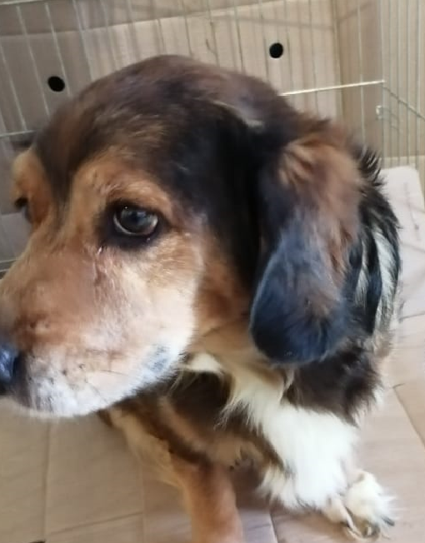

КАРТОЧКА УЧЕТА ЖИВОТНОГО БЕЗ ВЛАДЕЛЬЦА

Дата поступления в организацию по отлову животных без владельцев: 01.03.2021 г.
Вид: собака
Пол: кобель
Порода: беспородная
Окрас: черно-рыжий
Шерсть: тусклая, мутного цвета
Уши: висячие
Хвост: прямой
Вес: 14,5 кг
Возраст(примерный): 8 лет
Особые приметы: отсутствуют
Идентификационная метка, чип (способ и место нанесения): биркование
Регистрационный номер: 5419 1006
Место отлова (адрес): г. Куйбышев, ул. 1 квартал

